- Общие сведения
Фамилия, имя, отчество | Заботин Владимир Александрович
Стаж работы | 39 лет
Квалификационная категория | Высшая квалификационная категория
Предмет | Физика
УМК | Программа «Физика. 7-9 классы». Автор программы В.Г. Разумовский.  Учебник «Физика. Учебник для 8 класса общеобразовательных учреждений». Под редакцией А.А. Пинского, В.Г. Разумовского.
Тема урока | Решение задач на расчет силы тока, напряжения и сопротивления электрических цепей со смешанным соединением проводников
Класс | 8 а
Краткая характеристика класса | Урок проводится в общеобразовательном классе, в котором уровень учебных возможностей большинства учащихся соответствует возрастной норме.

- Пояснительная записка к уроку
Урок по теме «Решение задач» является 12 уроком в теме «Электрический ток. Электрическая цепь». Учащиеся к этому времени овладели знаниями и умениями по чтению и расчету силы тока, напряжения и сопротивления электрических цепей с последовательным и параллельным соединением проводников. Урок способствует закреплению и коррекции знаний и умений учащихся и создает условия для выведения большинства учащихся на повышенный уровень: чтение и расчет силы тока, напряжения и сопротивления электрических цепей со смешанным соединением проводников.

Тип урока – коррекции и закрепления знаний. В ходе урока учащиеся должны научитьcя определять вид соединения проводников и используя имеющиеся знания и умения применить их к расчету силы тока, напряжения и сопротивления электрических цепей со смешанным соединением проводников.

- Конспект – сценарий урока

Тема: Решение задач на расчет силы тока, напряжения и сопротивления электрических цепей со смешанным соединением проводников

Цель: научить учащихся определять вид соединения проводников и применить имеющиеся знания и умения к расчету силы тока, напряжения и сопротивления электрических цепей со смешанным соединением проводников.
Учебные задачи, направленные на достижение:
личностных результатов: формировать мотивационную основу учебной деятельности, учебно-познавательный интерес к учебному материалу и способам достижения цели при решении задач в измененной и новой ситуации; ориентировать учащихся на самоконтроль результата учебной деятельности;
метапредметных результатов:
регулятивных: формировать учебные действия – постановка цели, анализ условия достижения цели на основе выделенных учителем ориентиров, планирование путей достижения цели, адекватно самостоятельно оценивать правильность выполнения действия и вносить необходимые коррективы;
познавательных: формировать учебные действия – осуществлять поиск информации, используя имеющиеся знания и опорные конспекты, ориентироваться на разнообразие способов решения, анализировать, классифицировать и преобразовывать схемы при решении задач, строить логические рассуждения, включающие установление причинно-следственных связей;
коммуникативных: формировать учебные действия – умение слушать других, формулировать собственное мнение и учитывать разные мнения к координации различных позиций в сотрудничестве, работать в паре, отображать в речи и с помощью символов содержание совершаемых действий;
предметных результатов: формировать учебные действия – овладение разнообразными способами расчетов для нахождения неизвестной физической величины в соответствии с условиями поставленной задачи на основании использования законов физики при расчете электрических цепей со смешанным соединением проводников.

Оборудование и дидактическое обеспечение урока: компьютер, проектор, слайды с заданиями, распечатки тестов для первичного контроля знаний.

Технологическая карта урока
Деятельность учителя | Деятельность ученика | ФормируемыеиУУД
Деятельность учителя | Деятельность ученика | предметные | метапредметные | личностные
1. Мотивационно – ориентировочный блок
  - Организационный этап (1 мин.)
Приветствие учащихся; проверка учителем готовности класса к уроку; организация внимания. | Готовятся к уроку. |  |  | Самоорганизация.
  - Этап актуализации (6 мин.)
На предыдущих уроках вы познакомились с видами соединения проводников в электрической цепи. Что это за виды соединений? Вспомним законы последовательного и параллельного соединения проводников.  В тетрадях запишите сегодняшнее число и выполните задания на расчет сопротивления цепей с последовательным и параллельным соединением проводников (приложение 1). Проверка результатов осуществляется фронтально, затем через показ слайда (приложение 1). | Учащиеся называют виды соединения проводников и законы, по которым можно рассчитать силу тока, напряжение и сопротивление электрических цепей с последовательным и параллельным соединением проводников.  Учащиеся в парах выполняют задания.  Учащиеся сообщают получившиеся у них ответы, выясняют затруднения. | Повторение законов последовательного и параллельного соединения проводников.  Умение применять знания в знакомой ситуации. | Коммуникативные: умение слушать и выражать свои мысли, работать в группе; представлять решение задачи в символической форме в соответствии с необходимыми требованиями;  познавательные: , получать информацию из опорного конспекта, умение классифицировать. | Понимать значение знаний для человека, самоорганизовываться при выполнении заданий, адекватно оценивать свои знания.
  - Этап проблематизации (3 мин.)
Рассчитайте сопротивление цепи, представленной на экране (приложение 2).  Какие затруднения вы испытали?  Сформулируйте проблему. | Данная электрическая цепь не относится к изученным ранее соединениям проводников. Мы не знаем правил, по которым рассчитывается данная электрическая цепь. | Умение применять знания и умения, полученные ранее, в новой ситуации. | Познавательные: анализ предложенной учителем учебной задачи;  коммуникативные: постановка вопроса при формулировании проблемы | Мотивация к учебной деятельности, понимание значимости изучаемого материала.
  - Этап целеполагания (1 мин.)
Попробуйте сформулировать цель урока. | Учащиеся формулируют цель урока: научиться определять вид соединения проводников и применить имеющиеся знания и умения к расчету силы тока, напряжения и сопротивления электрических цепей со смешанным соединением проводников. | Формулировка познавательной цели. | Регулятивные: постановка личной задачи при формировании цели урока, самоопределение в теме и результатах урока. | Мотивация к учебной деятельности, понимание значимости изучаемого материала.
- Организационно-деятельностный блок
  - Этап моделирования (2 мин.)
Вы поставили проблему: не известно правило расчета сложной электрической цепи. Как ее решить? | Учащиеся предлагают свои решения проблемы.  Возможный ответ: разбить цепь на два участка, на одном из которых проводники соединены параллельно, тогда вся цепь будет состоять из двух последовательно соединенных участков. | Умение применять ранее полученные знания в новой ситуации. | Познавательные: ориентация на разнообразие способов решения, выдвижение гипотез и их обоснование при решении проблемы;  регулятивные: составление плана и последовательности действий при решении проблемы, прогнозирование решения проблемы;  коммуникативные: умение слушать и выражать свои мысли. | Формирование познавательного интереса, развитие интеллектуальных и творческих способностей, самостоятельности в приобретении новых знаний и практических умений.
  - Этап конструирования (8 мин).
Работая в парах, рассчитайте сопротивление отдельных участков, общее сопротивление цепи, напряжения на отдельных проводниках и силы тока в каждом из проводников. | Учащиеся выполняют предложенное задание. | Применение ранее изученных законов для нахождения неизвестной физической величины в соответствии с условиями поставленной задачи. | Познавательные: ориентация на разнообразие способов или последовательности решения;  регулятивные: осуществление плана и последовательности действий при решении проблемы, прогнозирование решения проблемы;  коммуникативные: умение работать в группе, слушать и выражать свои мысли. | Самоорганизация при выполнении заданий, умение уважать мнение товарища, отстаивать свое мнение.
  - Этап презентации образовательных продуктов (4 мин.)
Какие результаты вы получили?  Для тех, у кого решение вызвало затруднение, предлагается сравнить его с верным решением (приложение 3).  Проверьте свои решения и внесите в них изменения, если есть ошибки. | Учащиеся называют свои ответы. | Применение ранее изученных законов для нахождения неизвестной физической величины в соответствии с условиями поставленной задачи. | Познавательные: ориентация на коррекцию способов или последовательности решения;  регулятивные: коррекция плана и последовательности действий при решении проблемы;  коммуникативные: умение слушать и выражать свои мысли. | Адекватная оценка результатов применения своих знаний.
  - Этап закрепления знаний (3 мин).
Фронтальная работа с классом по закреплению полученных знаний и умений.  (приложение 4) | Учащиеся анализируют представленную схему, устно вычисляют неизвестные физические величины в соответствие с поставленной задачей и представляют свои ответы. | Применение ранее изученных законов для нахождения неизвестной физической величины в соответствии с условиями поставленной задачи. | Познавательные: ориентация на разнообразие способов или последовательности решения;  регулятивные: осуществление плана и последовательности действий при решении проблемы, прогнозирование решения проблемы;  коммуникативные: умение слушать и выражать свои мысли. | Формирование познавательного интереса, развитие интеллектуальных способностей, самостоятельности в применении знаний и практических умений;  адекватная оценка результатов применения своих знаний.
- Рефлексивно-оценочный блок. (10 мин.)
Ребята, проверим, как вы научились разбивать цепь со смешанным соединением проводников на отдельные участки и находить неизвестные физические величины в соответствии с поставленной задачей.  Учащиеся получают карточки-задания, которые выполняют индивидуально. Для выполнения задания вам дается 8 минут.  Для проверки результатов первичного контроля на экран выводятся ответы (приложение 5).  Оцените свою работу по количеству правильных ответов.  А теперь, ребята, оцените, как вы поработали на уроке. Для этого заполните оценочные листы, которые лежат у вас на столах  (приложение 6).  Поставьте себе оценку:  9-11 баллов – «5»,  6-8 баллов – «4»,  3-5 баллов – «3».  Дома составьте новые комбинации из 4 проводников (схема на экране, приложение 4) и рассчитайте полное сопротивление цепи и силу тока в каждом проводнике. | Учащиеся работают индивидуально, выполняя задания по карточкам.  Учащиеся осуществляют самопроверку и самооценку результатов работы, задают вопросы и исправляют допущенные ошибки.  Учащиеся поднятой рукой сигнализируют о своей оценке.  Учащиеся записывают задание в дневниках. | Применение ранее изученных законов для нахождения неизвестной физической величины в соответствии с условиями поставленной задачи. | Познавательные: ориентация на разнообразие способов или последовательности решения;  регулятивные: осуществление плана и последовательности действий при решении проблемы, прогнозирование решения проблемы;  коммуникативные: умение воспринимать и представлять информацию в различной форме. | Формирование познавательного интереса, развитие интеллектуальных способностей, самоорганизации, самостоятельности в применении знаний и практических умений;  адекватная оценка результатов применения своих знаний.

Приложение 1

Дано: 1)
R₁ = 10 Ом R₁ R₂ R₃
R₂ = 30 Ом
R₃ = 20 Ом
--------------
R - ?
R₁
2)
R₂

R₃

Приложение 2
Дано:
R₁ = 10 Ом R₁
R₂ = 30 Ом
R₃ = 20 Ом
U = 110 B
R - ? R₃
R₂

Приложение 3
Решение
R = R₁₂ + R₃
R₁₂ = R₁∙R₂/( R₁ +R₂)
R₁₂ = 7,5 Ом
R = 27,5 Ом
I = U/R
I = I₃ = 4 A
U₁= U₂ = I∙R₁₂
U₁= U₂ = 30 B
I₁ = U₁/ R₁
I₁ = 3 A
I₂ = U₂/ R₂
I₂ = 1 A
U₃ = I∙R₃
U₃ = 80 B

Приложение 4

8 Ом

2 Ом 10 Ом

8 Ом

Дано:
U = 80 B
R- ?
I - ?

Приложение 5
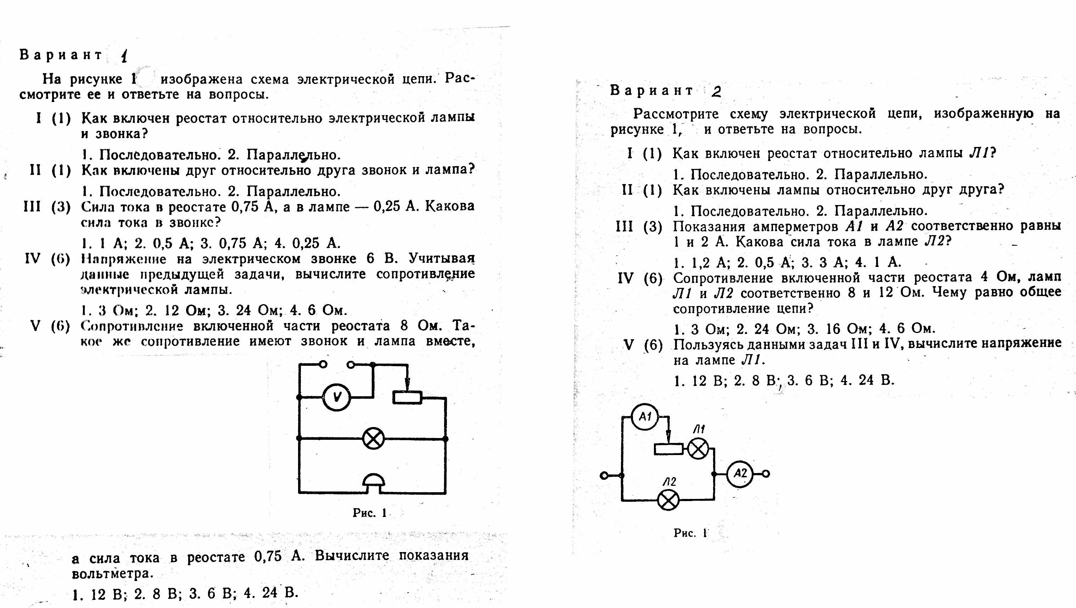

Ответы на вопросы самостоятельной работы
Вариант 1 Вариант 2
I - 1 I - 1
II - 2 II - 2
III - 2 III - 4
IV - 3 IV - 4
V - 1 V - 2

Приложение 6
Оценочный лист
№ п/п | Деятельность учащегося | Критерии самооценки | Самооценка
1 | Формулировка проблемы, цели и задач урока | Я сам сформулировал проблему, цели и задачи урока – 2 балла  Я сам сформулировал только проблему (цель или задачи урока) – 1 балл  Я сам не смог сформулировать проблему, цели и задачи урока – 0 баллов
2 | Действия по достижении цели урока | Я сам определил, как достичь цели урока – 1 балл  Я не смог определить, как достичь цели урока – 0 баллов
3 | Выполнение работы в паре | Участвовал в работе пары – 1 балл  Не участвовал в работе пары – 0 баллов
4 | Выполнение задания на закрепление изученного | Выполнил задание полностью сам – 2 балла  Выполнил задание больше половины сам – 1 балл  Выполнил сам меньше половины задания - 0 баллов
5 | Выполнение самостоятельной работы | За каждое правильно решенное задание – 1 балл

